**KARTKA Z POWIATOWEGO KALENDARZA ZDROWIA**



**24 października**

**42 tydzień roku 2022 -**

**24 października –Dzień Walki z Otyłością**

Nadwaga i otyłość to problem, z którym boryka się wiele krajów, w tym także Polska. Mimo wielu akcji edukacyjnych i panującej tzw. „mody na zdrowe odżywianie”, odsetek Polaków o nadmiernej masie ciała w dalszym ciągu jest dość wysoki.

Z wysoką masą ciała zmaga się co drugi dorosły Polak. Mimo rosnącej skali zjawiska, problem nadwagi lub otyłości w swoim otoczeniu dostrzega zaledwie 39 proc. mieszkańców kraju – dowiadujemy się z badania MultiSport Index 2019.

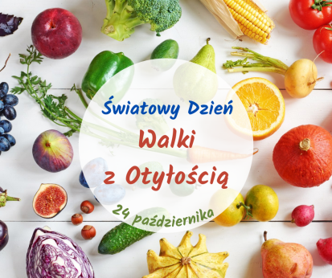

Z szacunków Światowej Organizacji Zdrowia wynika, że podwyższoną masę ciała ma blisko dwa miliardy ludzi na świecie. W ciągu ostatnich 40 lat populacja osób otyłych zwiększyła się prawie trzykrotnie.

Na podstawie prowadzonych w Polsce badań nadwagę i otyłość ma obecnie 40 proc. osób w wieku 25-29 lat, 55 proc. osób w wieku 35-39 lat i ponad 65 proc. dla osób powyżej 50. roku życia. Uśredniając, z problemem nadwagi zmaga się w naszym kraju co drugi Polak, a co czwarty jest otyły – mówi dr Janusz Dobosz z Narodowego Centrum Kondycji Fizycznej AWF Warszawa.

Najnowsze dane CBOS pokazują, że w ciągu ostatnich 5 lat odsetek Polaków z nadmierną masą ciała zwiększył się o 8 proc. Tymczasem badanie MultiSport Index 2019 wskazuje, że jedynie 39 proc. badanych osób, czyli tylko dwóch na pięciu Polaków, dostrzega we własnym otoczeniu problem nadwagi czy otyłości. „Jeśli tak wszechobecny zjawisko umyka naszej uwadze, może to oznaczać, że nie utożsamiamy nadmiernej masy ciała z poważnym zagrożeniem dla zdrowia lub po prostu nie potrafimy prawidłowo rozpoznać nadwagi czy otyłości” – komentował dr Janusz Dobosz.

**Waga odbija się na zdrowiu**

Nadwaga i otyłość w znaczący sposób sprzyjają rozwojowi innych chorób cywilizacyjnych: cukrzycy typu II, nadciśnienia tętniczego i innych chorób naczyniowo-sercowych, takich jak np. miażdżyca, udar mózgu czy zawał mięśnia sercowego. Podwyższona masa ciała zwiększa także prawdopodobieństwo wystąpienia niektórych nowotworów, jak na przykład raka jelita grubego. Warto zauważyć, że są to choroby, które w znaczącym stopniu wpływają na długość życia Polaków – zaznaczał dr Ernest Kuchar specjalista medycyny sportowej, Warszawski Uniwersytet Medyczny.

Światowa Organizacja Zdrowia podaje, że nadmierna masa ciała odpowiada w ciągu roku za blisko 3 miliony zgonów na całym świecie.

**Gdzie leży przyczyna dużej wagi?**

Główną przyczyną nadwagi i otyłości, poza powikłaniami innych chorób i uwarunkowaniami genetycznymi, jest dostarczanie zbyt dużej ilości kalorii, w stosunku do podejmowanego w ciągu dnia wysiłku fizycznego. Najlepszą metodą prewencji jest w tym zakresie zbilansowana i zdrowa dieta połączona z odpowiednio dużą dawką aktywności fizycznej.

WHO za minimum aktywności fizycznej, która pomaga osiągnąć istotne korzyści zdrowotne uznała 150 minut umiarkowanego wysiłku fizycznego tygodniowo. Na taką aktywność składać się może np. szybki marsz lub inny wysiłek wytrzymałościowy o intensywności powodującej uczucie ciepła i przyspieszenie oddechu.

Dane zgromadzone w ramach badania MultiSport Index 2019 pokazują, że zaledwie 1/3 aktywnych fizycznie Polaków powyżej 15. roku życia, czyli około 7 milionów osób, może spełniać podstawowe zalecenia dotyczące aktywności fizycznej. Co więcej, blisko połowa z nas spędza w pozycji siedzącej ponad 5 godzin każdego dnia, a 36 proc. nie korzysta z żadnej formy aktywności fizycznej, włączając w to spacery. Tymczasem gdyby co druga nieaktywna osoba w Polsce zaczęła ćwiczyć, o 190 tys. zmniejszyłaby się liczba osób z nadwagą, a o 634 tys. z otyłością – podkreśla Adam Radzki, Członek Zarządu Benefit Systems, spółki będącej twórcą programu MultiSport.

Najmniej aktywną fizycznie grupą społeczną, która jednocześnie w największym stopniu boryka się z problemem nadmiernej masy ciała są seniorzy. Wśród nich poziom aktywności fizycznej wynosi zaledwie 53 proc., podczas gdy średnia dla ogółu Polaków powyżej 15. roku życia to 64 proc.

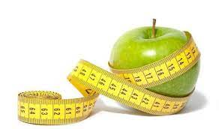

Źródło:   
<https://naszesprawy.eu/rehabilitacja-zdrowie-i-nauka/24-pazdziernika-swiatowy-dzien-walki-z-otyloscia/>